Приложение №1

Методы и технологии сбора информации, и передача её на Землю.

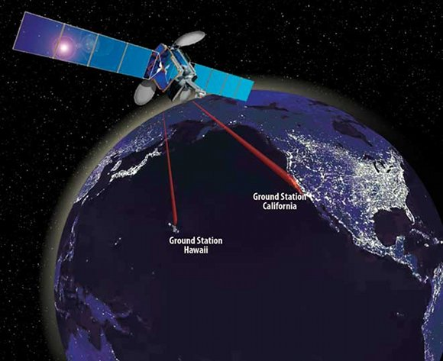

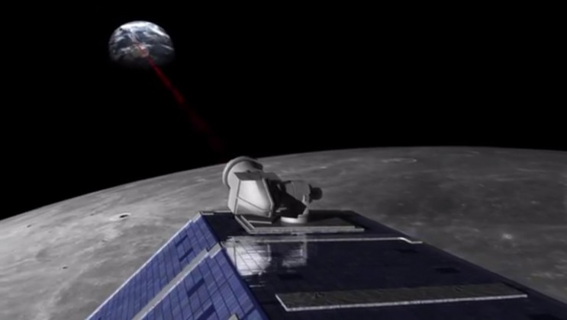

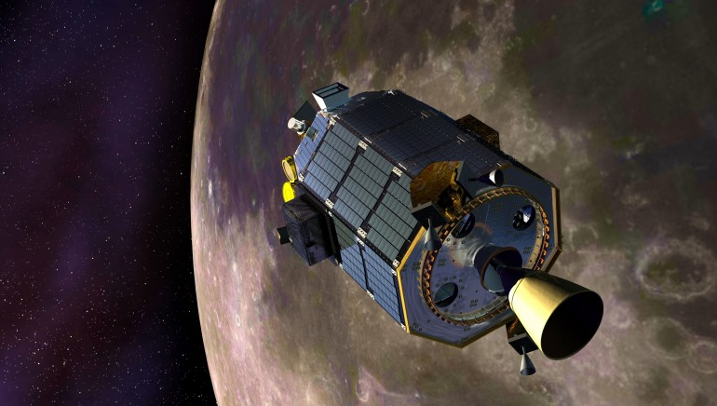

Приложение №2
Действующие модели фантастической, космической техники, изготовленной из пластиковых отходов материала, в нашей школе.
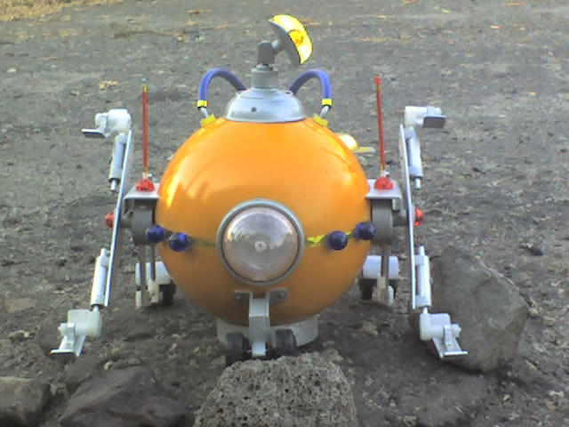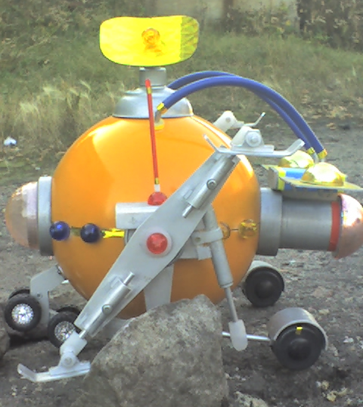
Шагающий космический аппарат «ЛУНА» (2015 г)

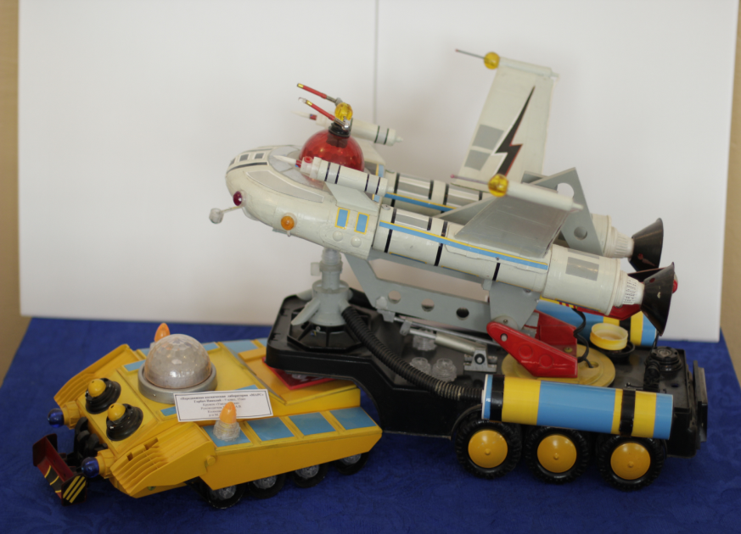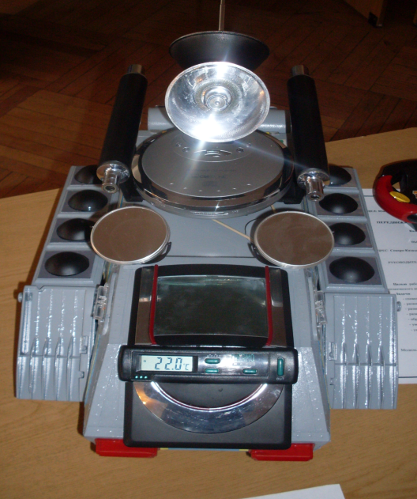
Передвижная стартовая площадка «ГАЛАКТИКА» (2015г.)

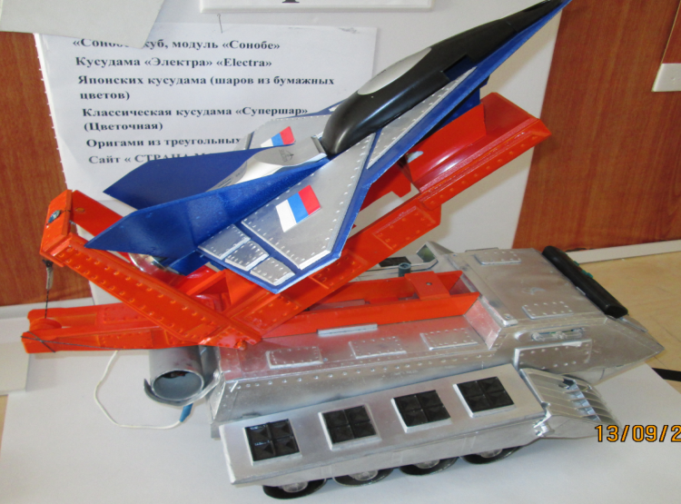
Передвижной стартовый комплекс «ПРОМИТЕЙ» (2015г)
Приложение №3
Лазерная связь
Лазерный диод — полупроводниковый лазер, построенный на базе диода. Его работа основана на возникновении инверсной населённостей в области p-n перехода при инжекции носителей заряда. Пример современного лазерного диода предоставлен на рисунке 1.
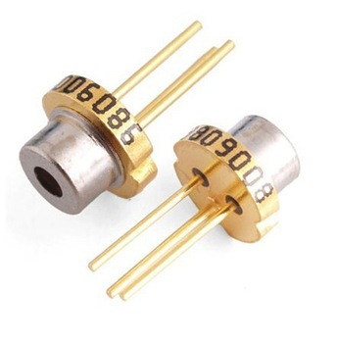
Рис.1 Лазерный диод.
Лавинные фотодиоды — высокочувствительные полупроводниковые приборы, преобразующие свет в электрический сигнал за счёт фотоэффекта. Их можно рассматривать в качестве фотоприёмников, обеспечивающих внутреннее усиление посредством эффекта лавинного умножения. Пример современного лавинного фотодиода предоставлен на рисунке 2.
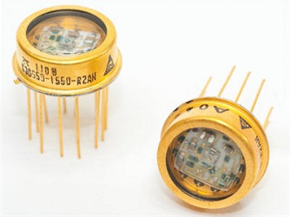
Рис.2 Лавинный фотодиод.
Условия применения лазерной связи в космосе.
Одним из перспективных направлений развития систем космической связи, являются системы, основанные на передачи информации по лазерному каналу, поскольку данные системы могут обеспечить большую пропускную способность, при меньшем энергопотреблении, габаритных размерах и массе приемопередающей аппаратуры, чем использующиеся в данный момент системы радиосвязи.
Потенциально системы космической лазерной связи могут обеспечивать исключительно высокую скорость информационного потока – от 10-100 Мбит/с до 1-10 Гбит/с и выше.

Приложение №4

Что выгодней?

Ориентировочная стоимость | Медный кабель | Оптоволокно | Радиоканал | Лазерный канал
Ориентировочная стоимость | от 3 до 7 тыс. дол. за 1 км | до 10 тыс. дол. за 1 км | от 7 до 100 тыс. дол. за комплект | 12-22 тыс. дол. за комплект
Время на подготовку и выполнение монтажа | Подготовка работ и прокладка - до 1 месяца; установка HDSL-модемов - несколько часов | Подготовка работ ипрокладка ВОЛС1-2 месяца | Подготовка работ 2-3 месяца, установка - несколько часов | Подготовка работ 1-2 недели, установка - несколько часов
Максимальная пропускная способность | До 2 Мбит/с при использованием HDSL | До 155 Мбит/с | До 155 Мбит/с | До 155 Мбит/с
Максимальная дальность связи без повторителей | До 20 км при использовании HDSL | Не менее 50-70 км | До 80 км (зависит от мощности сигнала) | До 12 км

